新北区校园和校车安全专项整治问题整改落实报表

学校（盖章） | 常州市新北区薛家实验小学
问题清单 | 整改落实情况
食堂燃气燃烧不充分 | 联系灶具厂商，进行设备维护，完成维护后联系港华公司进行再次检查。10月20日上午，经港华燃气再次检测，隐患已排除。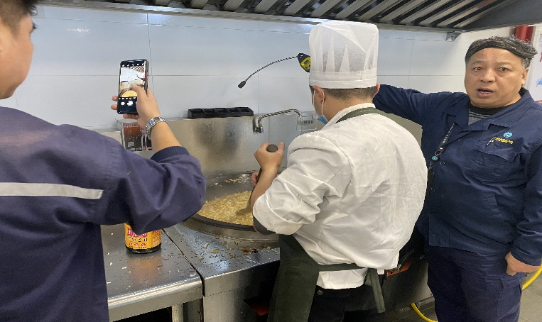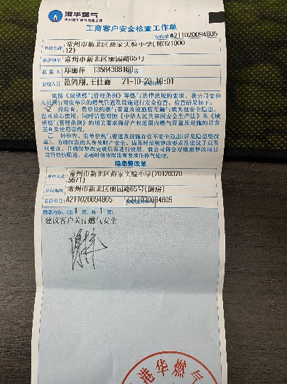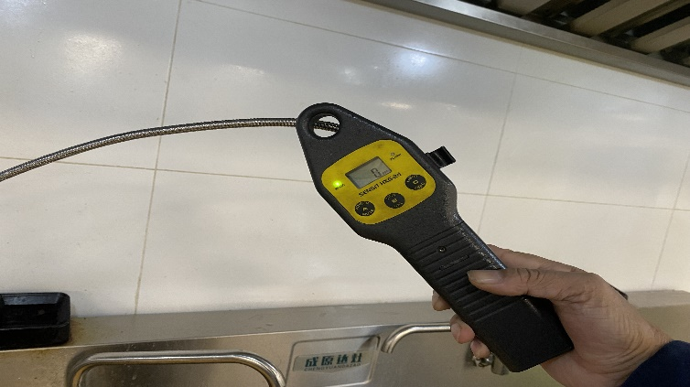

填报人： 谢丰 审核人： 周静 填报日期：2021.10.20

